MATERIAŁ Z TOWAROZNAWSTWA cz. 1
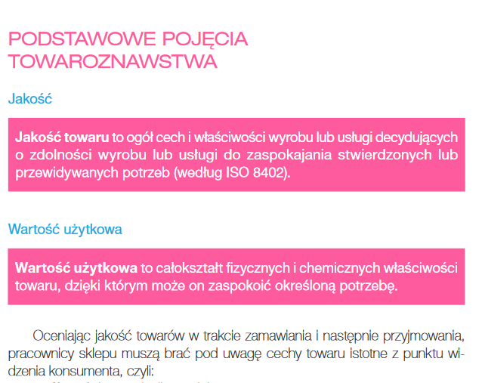

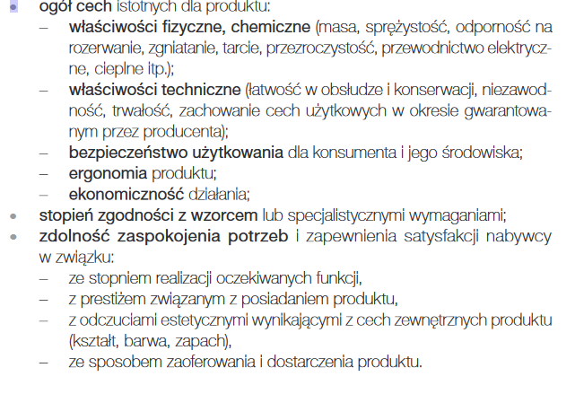
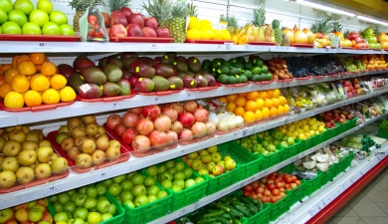
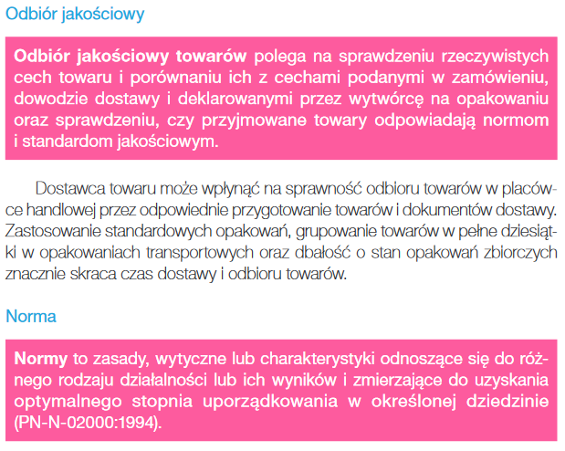

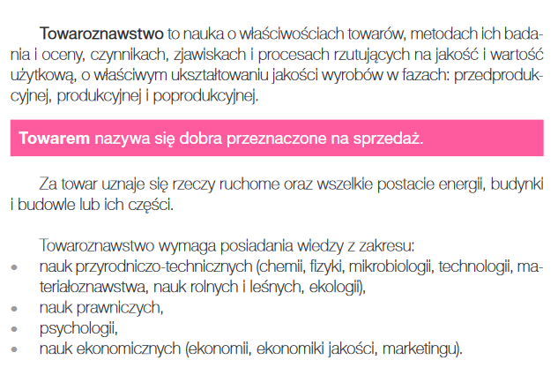
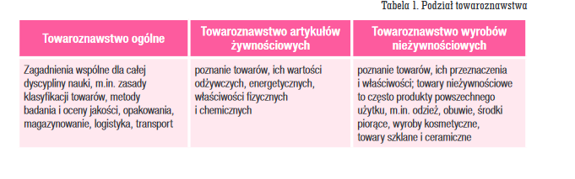
ZADANIE 1
1.Wyjasnij pojęcia: odbiór jakościowy, norma, towaroznawstwo, właściwości techniczne.
2.Jak dzielimy towaroznawstwo?
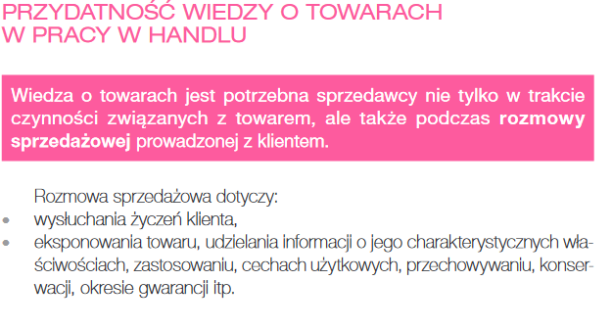
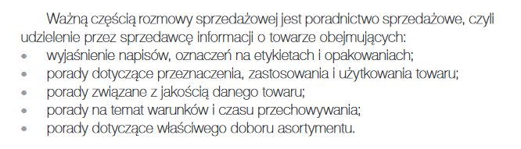
ZADANIE 2
1. Czego powinna dotyczyć rozmowa sprzedażowa?
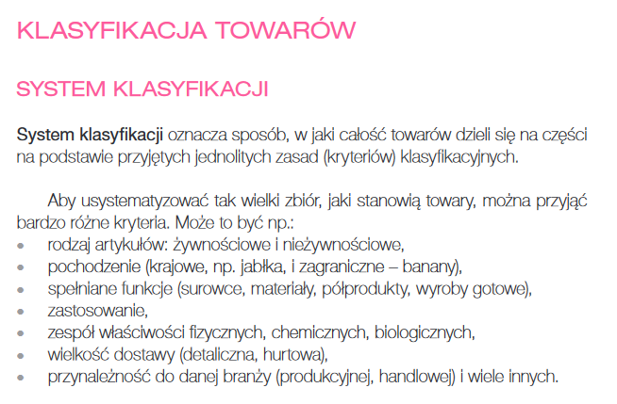
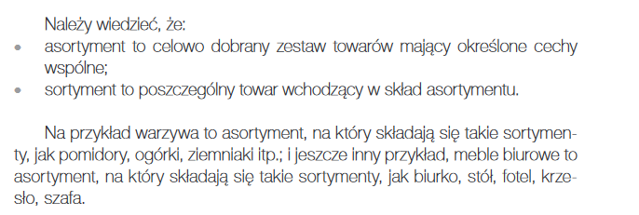
KRYTERIA KLASYFIKACJI TOWARÓW WEDŁUG PKWiU
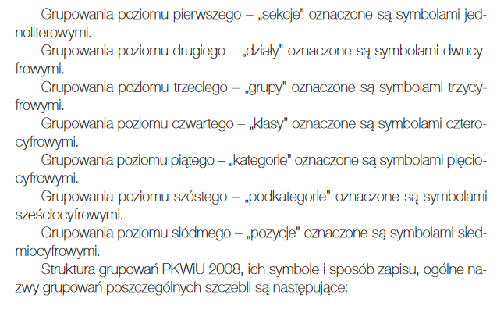
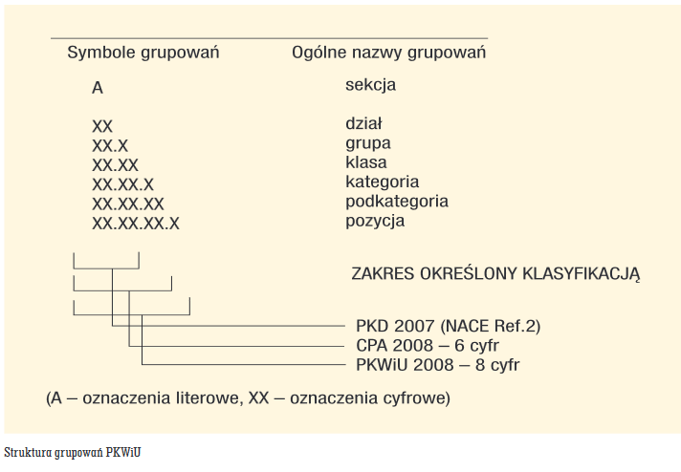

WYROBY I USŁUGI
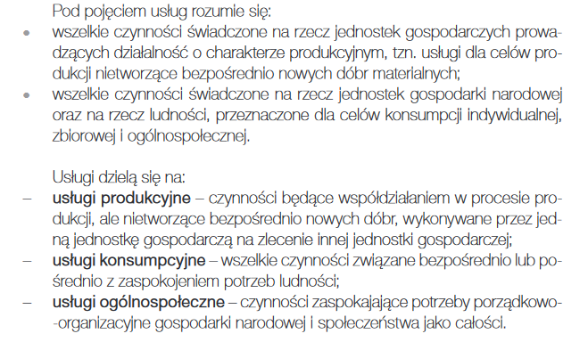
ZADANIE 3
1.Dobierz sortyment do podanych asortymentów: kawa, meble kuchenne, pierniki, kasze.
2.Co to są usługi i jaki rodzaj usług świadczysz w swoim miejscu pracy(praktyk)
Materiały pochodzą z podręcznika Prowadzenie sprzedaży. Tom I. Towar jako przedmiot handlu. Autorzy: Katarzyna Kocierz, Marta Misiarz a grafika ze stron internetowych o owocach, towarach, warzywach
ZADANIA KTÓRE NALEŻY ODESŁAĆ NA ADRES SŁUZBOWY DO 19 lutego
JESZCZE RAZ POWIELAM ZADANIA
ZADANIE 1
1.Wyjasnij pojęcia: odbiór jakościowy, norma, towaroznawstwo, właściwości techniczne.
2.Jak dzielimy towaroznawstwo?
ZADANIE 2
1. Czego powinna dotyczyć rozmowa sprzedażowa?
ZADANIE 3
1.Dobierz sortyment do podanych asortymentów: kawa, meble kuchenne, pierniki, kasze.
2.Co to są usługi i jaki rodzaj usług świadczysz w swoim miejscu pracy (praktyk)

